[RHGL03.3] Zwei Reihenhäuser, zum Ausmalen, M 1:160, Spur N
Ausdruck der Modelle für das Ausmalen am besten auf Druckerpapier . Die Farbgebung ist frei wählbar, vorteilhaft mit dünnen und dickeren Filzstiften Die Abbildung zeigt nur 2 Beispiele. Anschließend eine Verstärkung aus dünnem Karton oder einer weiteren Papierlage unterlegen. Haus-Abwicklung (1) zusammenfügen. Die Loggia mit Decke und Balkonboden-Unterseite (1.2) in die Rückseite einbauen. Dach (2) aufsetzen. Evtl Ränder nachschneiden. Dachfenster (2.2) gemäß Abb. platzieren. Balkon (3) Innen-und Außenseiten umklappen und so formen, dass die grundfläche nach oben zeigt. Schornsteine (4) in der Miitte falten, zu einem Rechteck formen und optional auf dem Dach platzieren. Haustür-Vordach (5) zu einem Quader formen und über der Haustür anbringen. Schornstein-Abdeckungen (6) optional zugeschnitten als Deckel auf die Schornsteine setzen oder als. Markisen hinten anbringen. Weitere Markisen optional selbst erstellen.
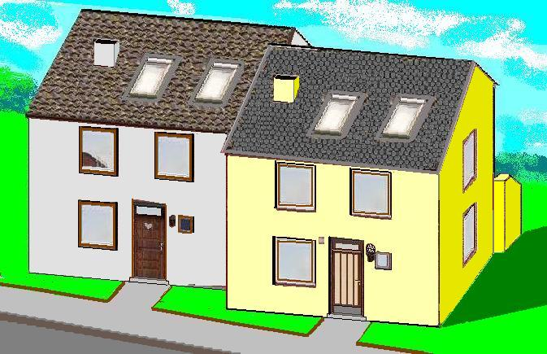
Abb. 2 farbige Beispiele

Für eine Beleuchtung der Häuser die Wände und das Dach mit Schwarzpapier oder Alufolie bekleben, die Fenster
ausschneiden und optional mit fester Klarsichtfolie (z.B. aus dem Recycling) hinterlegen und die Fenster - einer evtl. 2. Kopie
der Häuser auf Druckerpapier - von hinten auf die Klarsichtfolie kleben. Eine Grundplatte oder Grenzmauer auf der
Rückseite selbst erstellen. Aneinander-Reihung weiterer Häuser - auch versetzt - ist möglich.

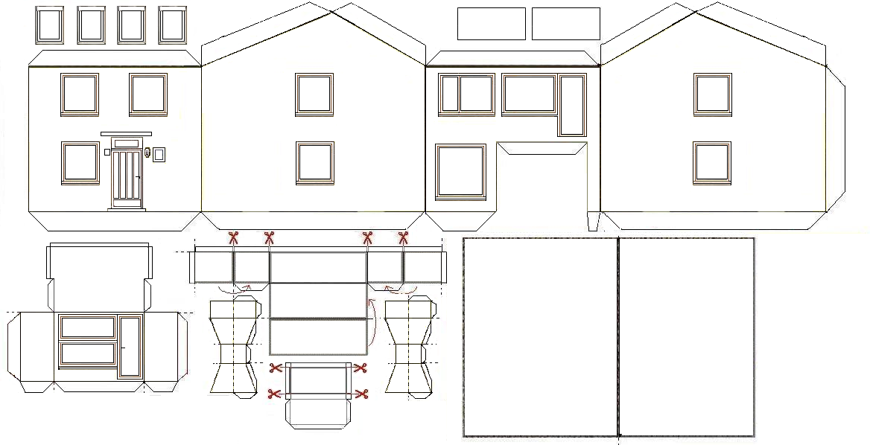
1
2
1.2
3
4
5
6
2.2
außen
vorn
Grundplatte
Decke
1
2.2
6
2
3
1.2
4
5

